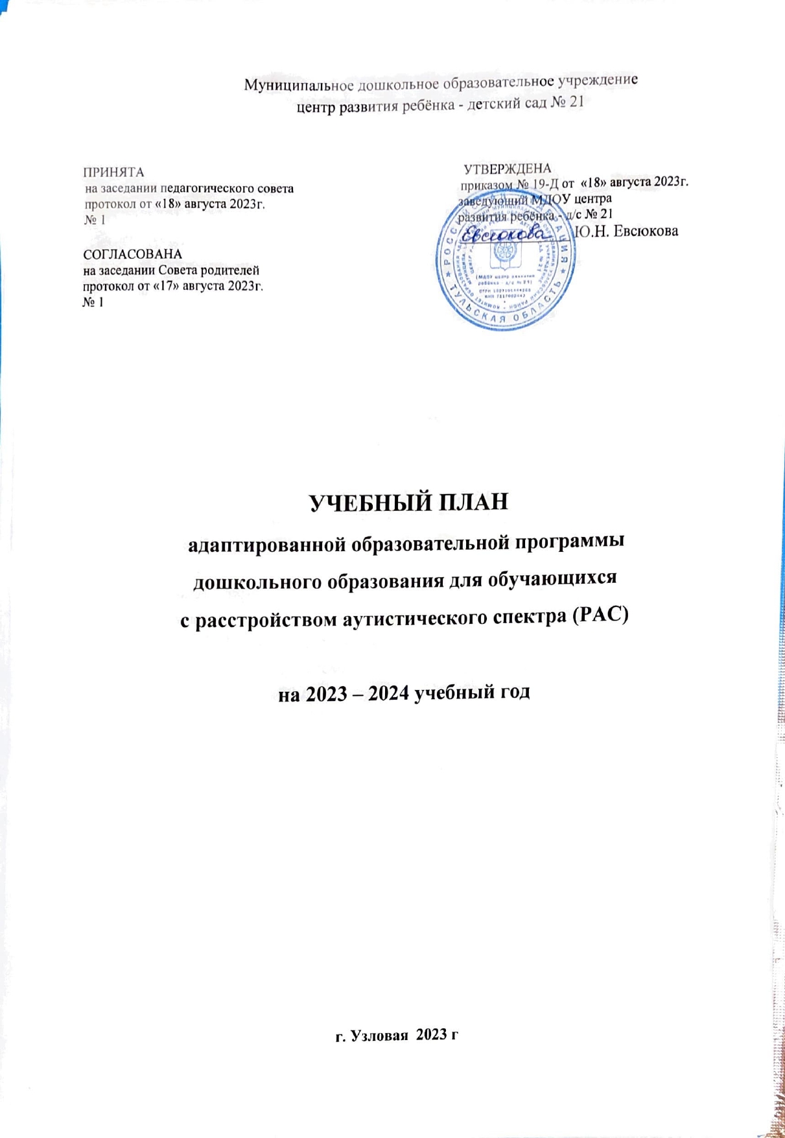
Муниципальное дошкольное образовательное учреждение
центр развития ребёнка - детский сад № 21
ПРИНЯТ | УТВЕРЖДЕН

на заседании педагогического совета приказом № 19-Д от «18» августа 2023г.
протокол от «18» августа 2023 г. № 1 заведующий МДОУ центра
развития ребёнка - д/с № 21
______________ Ю.Н. Евсюкова

СОГЛАСОВАН
на заседании Совета родителей
протокол от «17» августа 2023г.
№ 1

КАЛЕНДАРНЫЙ УЧЕБНЫЙ ГРАФИК
АДАПТИРОВАННОЙ ОБРАЗОВАТЕЛЬНОЙ ПРОГРАММЫ
ДОШКОЛЬНОГО ОБРАЗОВАНИЯ ОБУЧАЮЩИХСЯ
С РАССТРОЙСТВОМ АУТИСТИЧЕСКОГО СПЕКТРА (РАС)
на 2023 – 2024 г.г.

г. Узловая 2023 г

Пояснительная записка к учебному плану
комбинированной подготовительной группы для детей с РАС

Обязательная часть учебного плана составлена в соответствии с адаптированной основной образовательной программой дошкольного образования для обучающихся с РАС МДОУ центра развития ребёнка – детского сада № 21.
В реализации учебного плана используются следующие методические пособия:
- Виневская А. «Развитие ребенка с аутизмом : Коррекционно-развивающая
программа «Птичка-невеличка» и материалы к ней, 2016 г.;
-«Система коррекционной помощи детям с полным или частичным отсутствием речи», Шалимова Н.А.;
- Морис К., Грин Д., Стивен К.Л. Занятия по модификации поведения для аутичных детей: руководство для родителей и специалистов;
- Морис К., Грин Д., Стивен К.Л. Занятия по модификации поведения для аутичных детей: руководство для родителей и специалистов;
-А-спектр»- комплекс игр и упражнений для работы с детьми с РАС»;
-Баряева Л. Предматематическая подготовка дошкольников с проблемами в развитии, 2002.;
-Баряева Л., Зарин А. Обучение сюжетно-ролевой игре детей с проблемами интеллектуального развития: Учебно-методическое пособие, 2000;
- Баряева Л., Вечканова И., Загребаева Е., Зарин А. Театрализованные игры-занятия с детьми с проблемами в интеллектуальном развитии: Учебно-методическое пособие, 2000;
-Гаврилушкина О.П. Ребёнок отстает в развитии? Семейная школа: учебно-методическое пособие. , 2010.
Продолжительность непрерывной непосредственно образовательной деятельности для детей с РАС от 6 до 7-и лет - не более 30 минут. Продолжительность дневной суммарной образовательной нагрузки- не более 1 часа 30 мин . В середине времени, отведенного на непрерывную образовательную деятельность, проводятся физкультурные минутки (не мене 2 мин) Перерывы между периодами непрерывной образовательной деятельности - не менее 10 минут.
В середине учебного года (декабрь-январь) для воспитанников группы организуются недельные каникулы. В дни каникул и в летний период непосредственно образовательная деятельность не осуществляется. Проводятся спортивные и подвижные игры, спортивные праздники, экскурсии и др., а так же увеличена продолжительность прогулок.
Непосредственно образовательная деятельность по формированию представлений о себе и окружающем мире, формированию элементарных математических представлений, КРЗ (коррекционно-развивающее занятие), конструктивные игры и игры на сенсорное развитие проводятся учителем-дефектологом. Непосредственно образовательная деятельность по аппликации, лепке, рисованию, проводится воспитателем.
В середине года (январь) для воспитанников дошкольных групп организуются недельные каникулы. В дни каникул и в летний период непосредственно образовательная деятельность не осуществляется. Проводятся подвижные и спортивные игры, спортивные праздники, экскурсии и деятельность художественно-эстетического цикла, а также увеличивается продолжительность прогулок.
Диагностическое обследование детей учителем-дефектологом проводится первые две недели сентября и последние две недели мая. Обследование детей педагогом-психологом проводится в сентябре и последние две недели мая.
По итогам обследования проводится индивидуальная, индивидуально-подгрупповая коррекционная работа с детьми:
Учитель-дефектолог организует коррекционную работу с воспитателем во время непосредственно-образовательной деятельности, а также индивидуально занимается с воспитанниками в часы, отведённые на совместную деятельность с детьми во время режимных моментов;
Педагог-психолог: осуществляет коррекцию психических процессов, во время, отведенное для совместной деятельности в ходе режимных моментов.
Учитель-логопед осуществляет индивидуальную коррекцию речевых нарушений с детьми с РАС во время, отведённое на совместную деятельность с воспитанниками в ходе режимных моментов.

План непосредственно образовательной деятельности
подготовительной группы для детей с ЗПР
Доминирующая  образователь-ная  область | Интеграция образовательных областей | Виды детской деятельности | Количество часов в неделю
 |  |  | Обязательная  часть | Часть,  формируемая  участниками  образовательного процесса
Познавательное  развитие | «Социально- коммуникативное развитие», «Речевое развитие» | ККРЗ | 30 минут
 |  | Формирование элементарных  математических  представлений; | 30 минут
 |  | Формирование целостной картины мира, расширение кругозора | 30 минут
Речевое развитие | «Социально- коммуникативное развитие», «Познавательное развитие» | Развитие речи и подготовка к обучению грамоте | 30 минут
Художественно-  эстетическое  развитие | «Познавательное развитие», «Развитие речи»,  «Социально- коммуникативное развитие» | Изобразительная  деятельность:
 |  | Рисование | 60 минут
 |  | Аппликация | 30 минут
 |  | Лепка | 30 минут
 |  | Конструктивно-модельная  деятельность | 30 минут
 |  | Музыкальная деятельность: музыкальное | 60 минут
Физическое  развитие | «Познавательное развитие», «Развитие речи», «Социальнокоммуникативное развитие» | Двигательная деятельность: Физическая культура | 90 минут
Психологическое сопровождение | «Познавательное развитие», «Развитие речи», «Социальнокоммуникативное развитие» | «Развивай-ка» |  | 30 мин
Всего 7 часов 30 мин

